- НАЗНАЧЕНИЕ ИЗДЕЛИЯ.

1.1 Машина для производства регенерата из резиновой крошки (в дальнейшем Р-100) предназначена для получения регенерата методом активированной термомеханической деструкции резиновой крошки из утилизированных шин, а также отходов шинного и резинового производства на основе каучуков общего назначения. Рекомендуемая фракция резиновой крошки 2÷4мм. Производительность машины Р-100 = 90÷125 кг/час.
  - Р-100 может применяться как самостоятельно, так и в составе технологической линии утилизации шин.
  - Машина в стандартной комплектации поставляется без питающего транспортера и системы фильтрации воздуха.
  - ООО «Бонус» постоянно занимается повышением качества и улучшением конструкции машины и в связи с этим оставляет за собой право не отражать в настоящем паспорте отдельные конструктивные изменения.
  - Габаритные размеры Р-100 представлены на рис. 1.

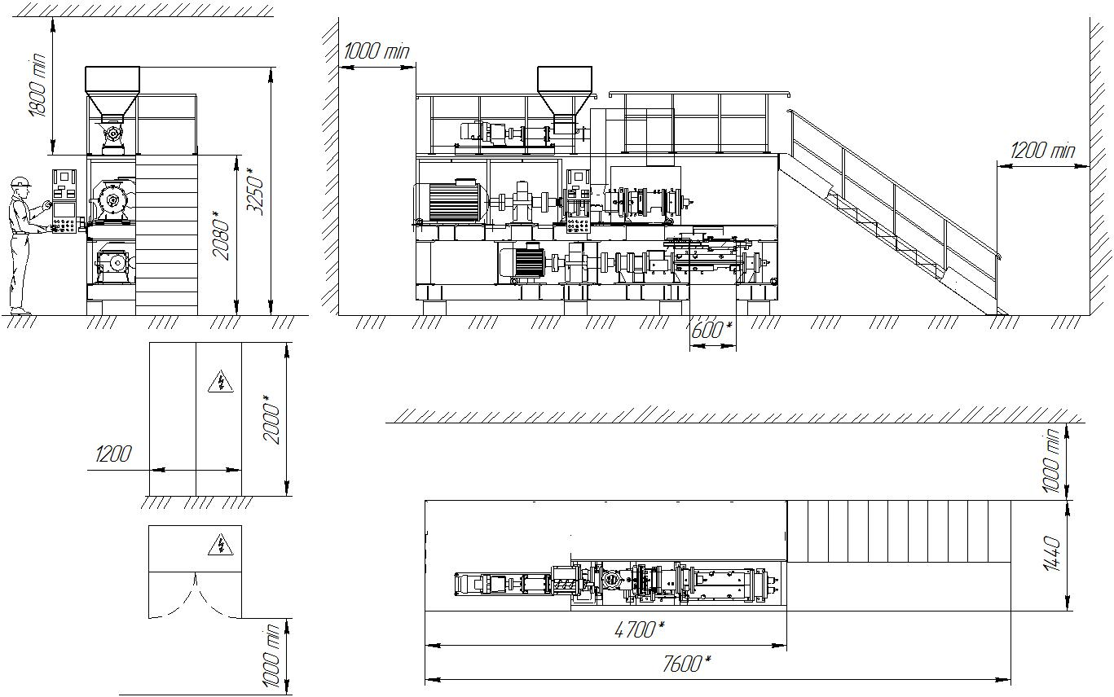

Рис. 1.
Габаритные размеры Р-100.

ТЕХНИЧЕСКИЕ ХАРАКТЕРИСТИКИ.

Техническая характеристика приведена в таблице 1.
Таблица 1.

Наименование параметра | Единица измерения | Значение
Производительность | кг/час | 100/200
Число оборотов диспергатора-девулканизатора (ДД) | об/мин | 475
Род тока питающей сети - переменный | Гц | 50+1%
Напряжение | В | 380
Суммарная установочная мощность | кВт | 135
Размер загружаемой резиновой крошки | мм | 2÷4
Габаритные размеры машины Р-100
Длина | мм | 7600
Ширина | мм | 1500
Высота | мм | 3250
Силовой шкаф
Ширина | мм | 1200
Глубина | мм | 600
Высота | мм | 2000
Масса установки | кг | 4500
Масса питателя основного с рамой | кг | 190
Масса диспергатора-девулканизатора | кг | 321
Масса охлаждающей машины | кг | 806
Масса питателя вспомогательного | кг | 165
Давление охлаждающей воды | атм | 1÷3
Расход воды на охлаждение рубашек | м³/час | 2,0÷2,5
Расход воды на модификацию регенерата | л/час | 0÷25
Ёмкость бака для модификатора | л | 40

2. СОСТАВ МАШИНЫ Р-100 И КОМПЛЕКТНОСТЬ.

Состав машины приведен в таблице 2.
Таблица 2.

№ п/п | Наименование | Кол-во | Обозначение | Примечание
1 | Рама | 1 | Р-100.300.00.000
2 | Питатель с воронкой основной | 1 | Р-031.150.00.000 | Частотное регули-рование, электрич. мощность 2,2 кВт
3 | Питатель с воронкой вспомогательный (для сыпучего модификатора) | 1 | Р-031.151.00.000 | Частотное регулирование, электрическая мощность 0,75 кВт
4 | Охлаждающая-машина ОМ | 1 | Р-03.070.000.00.000 | Плавный пуск
5 | Диспергатор-девулканизатор ДД | 1 | Р-041.370.00.000 | Частотное регулирование
6 | Насос дозировочный с электроприводом | 1 | НД-1,0-25/40-К13А | 0,25 кВт.  По согласованию с заказчиком до 3шт.
7 | Силовой шкаф | 1 | Р-500.00.000
8 | Пульт управления | 1 | Р-400.00.000
9 | Лестница | 1 | Р-041.330.00.000
10 | Площадка обслуживания | 1 | Р-041.360.00.000
11 | Редуктор цилиндрический одноступенчатый привода девулканизатора | 1 | 1ЦУ-250-3,15
12 | Редуктор двухступенчатый привода охлаждающей машины | 1 | 1Ц2У-250-4,0
13 | Мотор-редуктор цилиндрический двухступенчатый привода питателя 1 | 1 | 4МЦ2С-80-56
14 | Мотор-редуктор цилиндрический двухступенчатый привода питателя 2 | 1 | МП315-45-075-310
15 | Электродвигатель 110 кВт. 1500об/мин привода девулканизатора | 1 |  | Возможна уст-ка эл.двигателя 90 кВт 75кВт, 55 кВт.
16 | Электродвигатель 22 кВт. 1500об/мин привода охлаждающей машины | 1
17 | Система охлаждения |  | Р-100.400.00.000 | Коллекторы распределительные
18 | Кожух газоотвода |  | Р-041.350.00.000
19 | Ёмкость для модификатора, 40 л. | 1 |  | Кол-во ёмкостей определяется количеством дозирующих насосов
20 | Паспорт на машину для производства регенерата из резиновой крошки машины Р-100 | 1 | ПР-100
21 | Руководство по эксплуатации машины  Р-100 |  | РЭР-100
22 | Рабочая инструкция машины Р-100 | 1 | РИР-100
23 | Комплект документации на покупные изделия | 1
24 | Комплект виброопор (анкерных болтов) | 1 |  | По согласованию с заказчиком
 | Комплект ЗИП
25 | Конус зоны 1, (статорный) | 1 | Р-041.370.00.002А
26 | Конус зоны 1, (роторный) | 1 | Р-041.370.00.003А
27 | Конус зоны 2, (статорный) | 1 | Р-041.370.00.004А
28 | Конус зоны 2, (роторный) | 1 | Р-041.370.00.016А
29 | Шнек | 1 | Р-041.370.00.005А
30 | Шнек | 1 | Р-041.370.00.006А
 | Резиновые кольца по ГОСТ 9833-73:
31 | 65х70х3 | 3
32 | 70х75х3 | 3
33 | 85х90х3 | 3
34 | 90х95х3 | 3
35 | 90х95х3,6 | 3
36 | 110х115х3 | 3 |  | Фторкаучук
37 | 130х135х3,6 | 6 |  | Фторкаучук
38 | Манжета 1.1-42х75х10 | 4
39 | Втулка фторопластовая | 2 | Р-03.070.00.018А
40 | Втулка фторопластовая | 2 | Р-03.070.00.018
41 | Сальник фторпластовый | 2 | Р-041.370.14.004
42 | Шпонка гайки зоны 1 (комплект – 3шт) | 1
43 | Шпонка гайки зоны 2 (комплект – 3шт) | 1

ПЕРЕЧЕНЬ БЫСТРОИЗНАШИВАЕМЫХ ДЕТАЛЕЙ, СМАЗОК ПРИМЕНЯЕМЫХ В МАШИНЕ Р-100.

Таблица смазки.
Таблица 6.
Наименование  изделия | Наименование  Смазочного  материала | Кол-во  Точек  смазки | Способ  нанесения | Периодич-ность  (час)
Девулканизатор резиновой крошки | Циатим 221 | 2 | Шприцевание | 500
Дозатор резиновой крошки | Циатим 221 | 1 | Шприцевание | 1000
Модификатор  охладитель | Циатим 221 | 6 | Шприцевание | 500
Редукторы | ИП-150,  ИТП-200,ТСп-10  ТНК редуктор-ССР220 | 3 | Заливка | По паспорту

Ведомость подшипников, уплотнительных манжет.
Таблица 7.

Наименование  изделия | Тип  подшипника | № подшипника  ГОСТ  (ISO) | ГОСТ | Кол-во
Девулканизатор резиновой крошки (ДД) | Радиальный роликовый сферический | 3619  (22319) | 5721-73 | 2
 | Упорный шариковый | 8322  (51322) | 6874-75 | 1
 | Манжета  1.2-50х70х10 |  | 8752-79 | 2
 | Механическое торцевое уплотнение | BIA-50 |  | 1
Дозатор резиновой крошки (Питатель) | Роликовый конический однорядный | 7312  (30312JR) | 333-71 | 2
Модификатор  Охладитель (ОМ) | Радиальный шариковый | 212  (6212) | 8338-78 | 6
 | Упорный шариковый | 8216Н  (51216) | 7872-89 | 4
 | Роликовый сферический | 353512  (22213EK+H313) | 24698-88 | 2
 | Роликовый конический | 7513А  (32213) | 27365-87 | 2
 | Манжета  1.1-42х75х10 |  | 8752-79 | 4

Ведомость уплотнительных колец девулканизатора.
Таблица 8.

№ | Размер кольца по  ГОСТ 9833-73 | Место установки | Кол-во, шт. | Прим.
Девулканизатор (ДД)
1 | 65х70х3 | Вал, 2я проточка | 1 | Считать «от эл.двигателя»
2 | 70х75х3 | Вал – шнек (008) | 1
3 | 85х90х3 | Вал, 1я проточка | 1
4 | 90х95х3 | Крышка задняя-стакан | 1
5 | 90х95х3,6 | 1я зона, конус – зад | 1
6 | 110х115х3 | 1я зона, конус – перед | 1 | Фторкачук
7 | 130х135х3,6 | Шнек (006) – перед | 1 | Фторкачук
8 | 130х135х3,6 | Шнек (006) – зад | 1 | Фторкачук

3. ПОРЯДОК РАБОТЫ

3.1. Подготовка к работе.
3.1.1. Получить задание от сменного мастера. Выполнить только порученную работу, предусмотренную данной инструкцией.
3.1.2. Принять смену от сменщика, ознакомиться со всеми неполадками и неисправностями, имевшими место в предыдущей смене и мерами, принятыми по их устранению.
3.1.3. Проверить внешним осмотром состояние рабочего места: должно быть чистым, хорошо освещенным, очищенным от масла, грязи, воды; средства индивидуальной защиты должны находиться на рабочем месте.
3.1.4. Включить пульт управления машиной поднятием рукоятки общего рубильника находящимся в силовом электрическом шкафу, вверх.
3.1.5. Открыть подающий кран на входном коллекторе, показания манометра расположенного на входном коллекторе должно быть не менее 1,0 кг/см2.
3.1.6. Перед началом работы проверить визуально целостность заземляющего устройства на оборудовании. Проверить последовательным нажатием кнопок «Пуск» работоспособность охлаждающей машины, девулканизатора, питателя кратковременным пуском.
3.1.7 Засыпать в бункер питателя резиновую крошку фракции 2÷4мм.
3.1.8 Выставить максимальные зазоры на входной и выходной зонах девулканизатора, вращая воротком регулировочные гайки (первой и второй зоны).
3.1.9. На пульте управления выставить по приборам подачу питателя при запуске на 6,5Гц.
3.1.10. Подготовить поддон для укладывания ленты регенерата.
3.1.11. Включить нажатием кнопок «Пуск»:
-привод охлаждающей машины
-привод девулканизатора
-привод питателя

3.2 Процесс разогрева ДД.
Время разогрева и выхода на режим девулканизатора составляет примерно 1,5÷2 часа.
3.2.1. Проток охлаждающей жидкости при разогреве ДД в рубашках охлаждения и вала установить на минимум (10 л/мин) для более быстрого прогрева.
Этот период продолжается 15-20 минут. При этой производительности температура поднимается до Тз1=40÷50°С в первой зоне ДД (пока не перестанет расти).
3.2.2. «Затянуть конуса», уменьшить зазор в конусах первой зоны ДД на 1/8 оборота, путём вращения регулировочной гайки. Наблюдать за температурой в зоне ДД, которая начнет сначала расти, затем рост замедлится, когда рост замедлится закрутить гайку ещё на 1/8 оборота. Закрутив регулировочную гайку - три раза по 1/8 оборота первой зоны, затянуть конуса второй зоны – на 1/8 оборота регулировочной гайки второй зоны ДД и т.д.. Каждое вращение регулировочной гайки (по 1/8 оборота) производить не ранее чем через 3÷5мин работы ДД для предотвращения его заклинивания.
3.2.3. Следить за показанием температуры в рубашках охлаждения t1 первой, t2 второй зонах и температурой вала tвал. Увеличить проток охлаждающей жидкости в рубашках охлаждения и охлаждения вала ДД, так чтобы термопары рубашек охлаждения t1,t2 показывали температуру 65÷75°С, tвал = 30÷40°С.
3.2.4. В процесс выхода на режим девулканизации, по достижению температуры машины в первой зоне ДД Тз1=80÷90°С, открыть полностью кран охлаждения вала ДД.
(Показания термопар Тз1, Тз2 являются косвенными, т.е. показывают температуру машины в данных зонах; температура регенерата может находиться в пределах 180÷250°С).

3.3. Выход на режим девулканизации.
Выход на режим девулканизации осуществлён по достижению температуры машины в первой зоне ДД Тз1=110÷120°С. (Показания термопар Тз1, Тз2 являются косвенными, т.е. показывают температуру машины в данных зонах; температура регенерата может находиться в пределах 160÷180°С).
3.3.1. По достижении разогрева ДД увеличить подачу крошки питателем, температура в зонах девулканизатора увеличится, но при этом не должна установиться более 150°С по терморегуляторам (Тз1, Тз2) , встроенным в пульт. При необходимости следует увеличить зазор в первой зоне, если не удастся удерживать температуру при помощи протока воды в рубашках охлаждения, или уменьшить производительность основного питателя.
3.3.2. Своевременно регулировать подачу охлаждающей воды в рубашки охлаждения ДД.
Следить за отсутствием скопления резиновой крошки в воронке девулканизатора через дверцу переходного патрубка, особенно в моменты регулировки конусов и изменения производительности питателя. В случае накопления кроши - прекращении выхода регенерата из охлаждающей машины, открыть дверцу для визуального контроля, выключить питатель, и после того, как воронка освободиться, убедиться в том, что воронка пустая, включить питатель, уменьшив его производительность.
3.3.3. Постоянно следить за показаниями приборов, с регистрацией показаний в рабочем журнале, не реже 1разаза 30минут, своевременно засыпать крошку в бункер питателя. При превышении показаний амперметра 110А отключить питатель.
3.3.4. Следить за качеством получаемого регенерата, периодически визуально проверяя отсутствие непроработанных частиц.
3.3.5. Для получения улучшенного качества регенерата, согласно выбранной технологии приготовления, включить насос дозатор для подачи жидкого модификатора, и, или включить дополнительный питатель для подачи сухого модификатора.
3.3.6. На выходе из охлаждающей машины, уложить регенерат в подготовленную тару.

3.4. Процесс остановки машины Р-100.
Процесс остановки машины Р-100 (длительная остановка 1÷2часа или остановка перед ТО). Для выхода из режима разогрева машины или режима девулканизации необходимо понизить температуру в первой зоне Тз1.
3.4.1. Открутить регулировочную гайку первой зоны на ¼ оборота и дать поработать в таком режиме 2÷3 мин, далее повторить процесс до полного открытия конусов первой зоны.
3.4.2. Установить на ротаметрах максимальный проток охлаждающей жидкости в рубашках охлаждения первой и второй зоны. Повторить процесс для второй зоны.
3.4.3. Следить за отсутствием скопления резиновой крошки в воронке девулканизатора (через дверцу переходного патрубка).
3.4.3. Уменьшить производительность питателя до 3Гц.
3.4.4. Для очистки от регенерата подвижных узлов внутри машины, необходимо вращать гайки первой и второй зоны на 2÷2,5 оборота от упора до упора (от максимального зазора – до минимального и опять до максимального), до свободного, лёгкого вращения.
3.4.5. Убедиться в полном открытие конусов (максимальный зазор). Появление из охлаждающей машины «сухой», не прореагировавшей крошки будет свидетельствовать, что машина «прочистилась».
3.4.6. Выключить подачу питателя, выключить ДД по достижению температуры 30÷40°С в первой зоне (~30мин), выключить ОМ не ранее, чем через 5 мин после отключения ДД.
Данные манипуляции необходимы для последующего лёгкого пуска машины Р-100 с целью недопущения её заклинивания с застывшим регенератом.
3.4.7. Выключить силовой шкаф.
3.4.8. Убрать рабочее место.
3.4.9. Заполнить сопроводительный ярлык на выпущенный регенерат и сделать запись в рабочем журнале.

3.5. Регулировка конусов.
Девулканизатор снабжен двумя парами конусов, расположенных между шнеками.
Первая пара конусов - (1 зона) - входная. Происходит измельчение крошки и ее разогрев. Вторая пара конусов - (2 зона) -выходная. Отвечает за проработанность резиновой крошки. Зазоры регулируются с помощью гайки, на которой накернена цифра «о». Она показывает, что в таком положении гайка сделала целое число оборотов. Отверстия (их четыре) под вороток для вращения гайки показывают дополнительную четверть оборота. В зависимости от размера резиновой крошки гайку поворачивают на увеличение зазора или уменьшение его. При регулировке зазоров, гайку необходимо вращать по 1/8 оборота и при этом смотреть на показания амперметра на пульте управления. При резком уменьшении зазора может заклинить привод девулканизатора.

Регулировка зазоров 1й и 2й зоны.
Таблица №2.

Обороты гайки | Кольцевой зазор  «С/2», мм. | Примечание
0 оборотов | 5,5 | Конуса открыты, максимальный зазор
1/8 | 5,3
1/4 | 5,1
3/8 | 4,8
1/2 | 4,6
5/8 | 4,4
3/4 | 4,2
7/8 | 3,9
1 оборот | 3,7 | Конуса закрыты на 1 оборот
1 1/2 | 3,5
1 1/4 | 3,3
1 3/8 | 3,0
1 1/2 | 2,8
1 5/8 | 2,6
1 3/4 | 2,4
1 7/8 | 2,1
2 оборота | 1,9 | Конуса закрыты на 2 оборота
2 1/8 | 1,7
2 1/4 | 1,5
2 3/8 | 1,2
2 1/2 | 1,0 | Конуса закрыты, минимальный зазор

В таблице зазор «С/2» - (зазор на сторону) указан усреднёно, т.к. при сборке может варьироваться на +/- 0,3мм от указанного максимального зазора при полностью открытых конусах.

